Если у ребенка нет друзей?

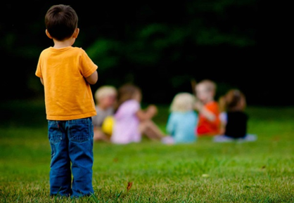
Каждому человеку нужны друзья.
Друзья для маленького ребенка – это возможность вместе познавать окружающий мир, мир предметов, игр и человеческих отношений на доступном языке.
Отношения могут не складываться из-за стеснительности, неуверенности. Иногда дети не знают, что может быть интересно и привлекательно для других.

Как предотвратить проблему
• Помогите ребенку почувствовать себя уверенным: говорите ему о том, что у него получается хорошо, какие его качества привлекательны для окружающих.
• Расскажите, как вы приобретали друзей в детстве, в какие игры играли вместе с другими.
• Подскажите, какие слова можно сказать, чтобы привлечь внимание другого ребенка. Как реагировать на отказ.
• Во время прогулок во дворе и сквере побуждайте ребенка подходить к играющим детям, заводить знакомых и друзей.
• Приглашайте сверстников ребенка в гости, обязательно придумывая какое-либо занимательное дело, например совместную настольную игру.

Как справиться с проблемой, если она уже есть
• Не утешайте себя мыслью, что ваш ребенок более развит, более серьезен, чем его сверстники, и ему просто неинтересно и не нужно общение с детьми. Не думайте, что общение с вами, даже очень занимательное, способно полностью заменить детское общество.
• Оглядитесь вокруг, подумайте, кого из детей ваших соседей, друзей и знакомых могут заинтересовать те знания и умения, которыми располагает ваш ребенок, кому могут показаться привлекательными ваши домашние игры. Договоритесь с родителями этих детей о визите к вам. Помогите детям познакомиться, начать разговор или игру.
• Примите участие в игре, постарайтесь быть естественными и непринужденными.

Если чувствуете, что контакт между детьми установлен, оставьте их.
• Возможно, ребенок, долгое время изолированный от общества сверстников, поведет себя несколько необычным образом. Постарайтесь быть понимающим и снисходительным. Обязательно поговорите с ребенком о его чувствах после визита.

